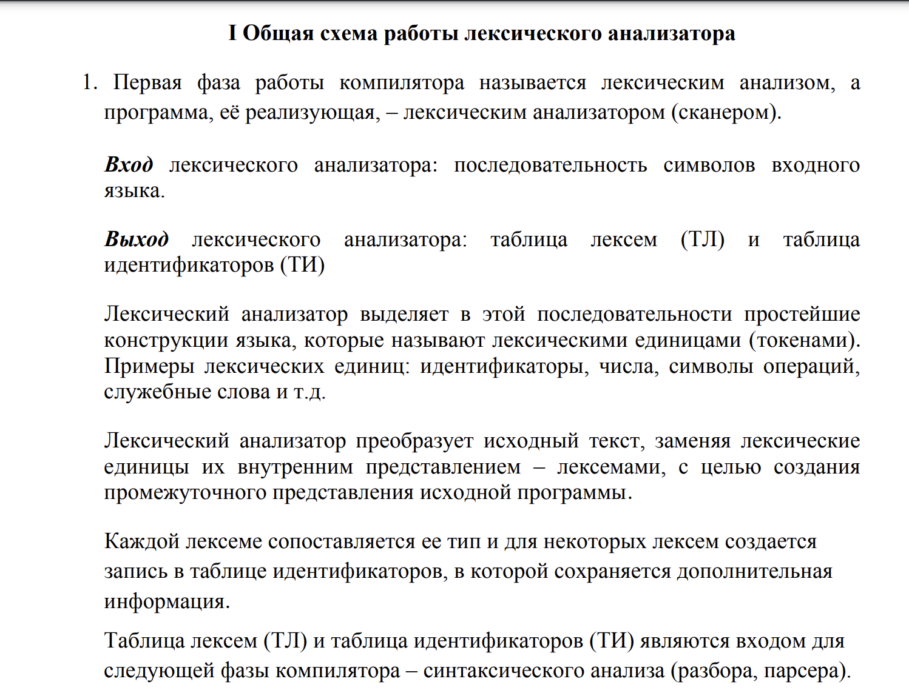

13 Лексический

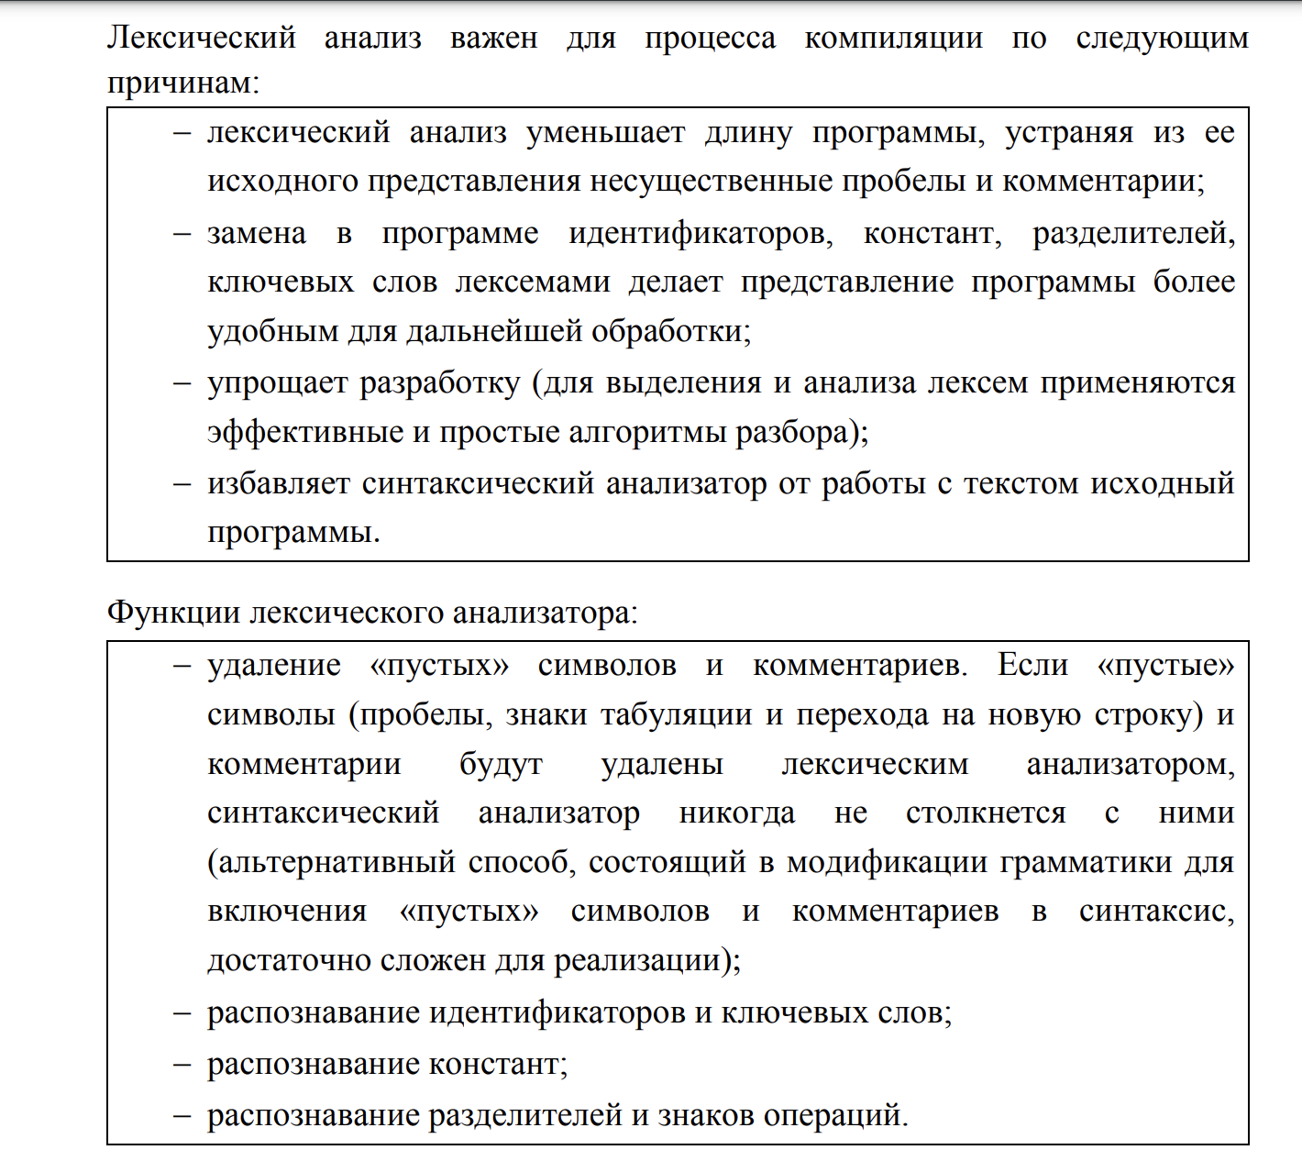

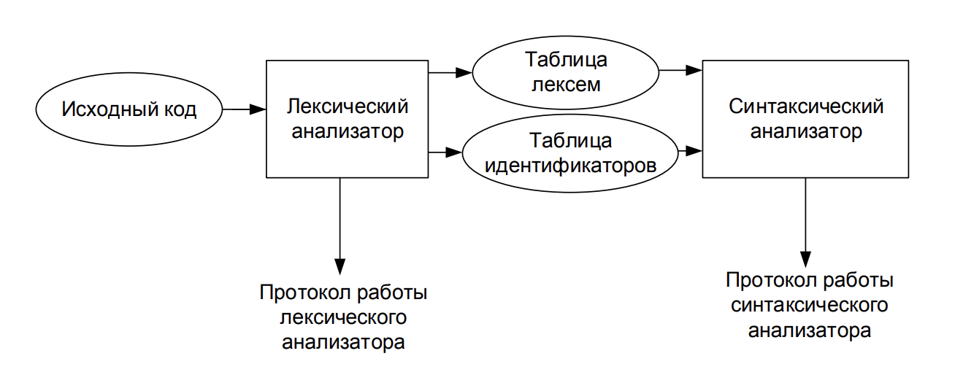

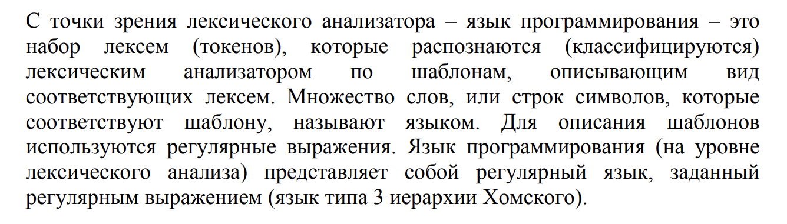

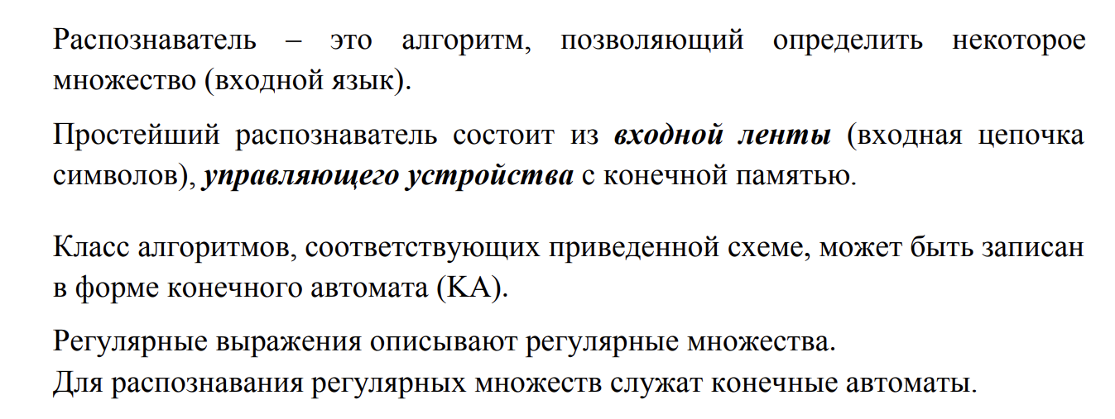

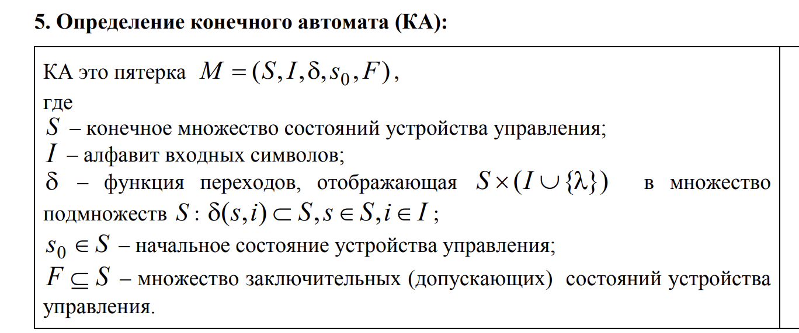

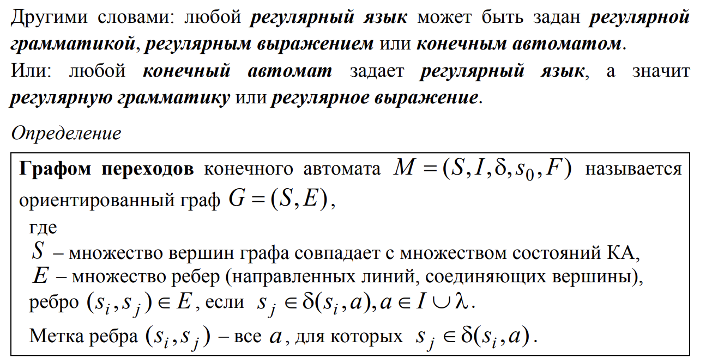

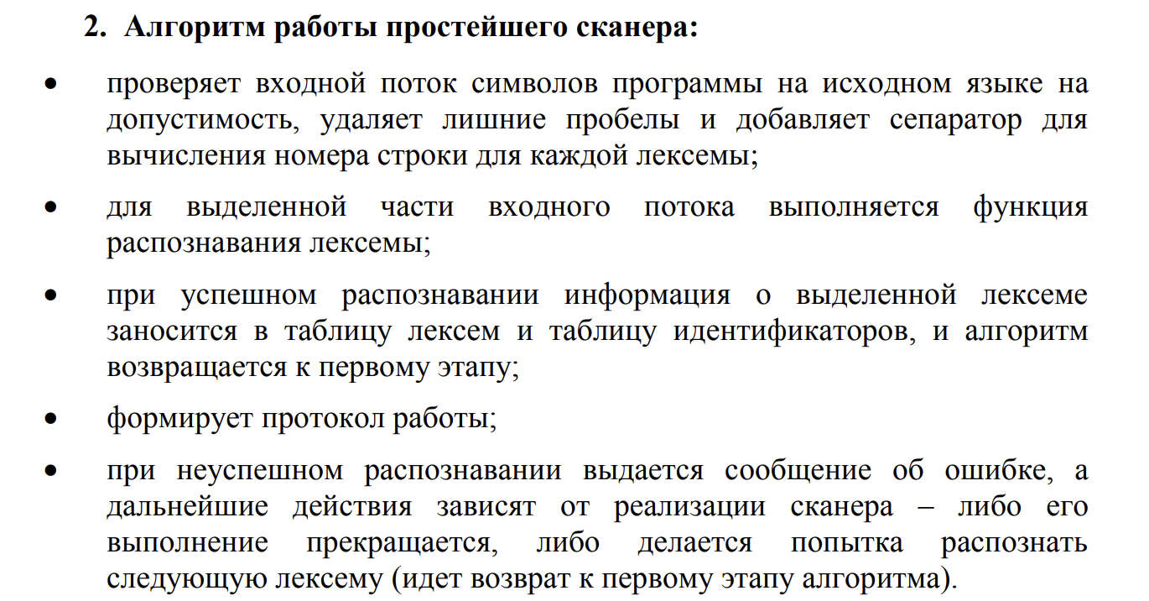

Синтаксический 14

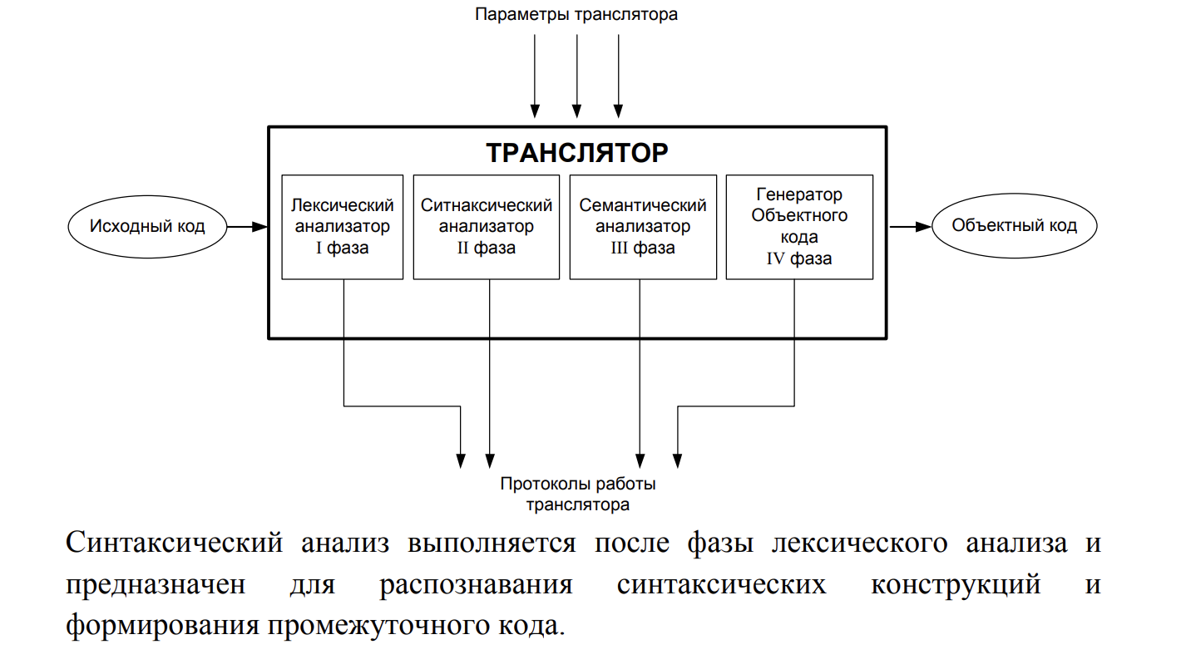

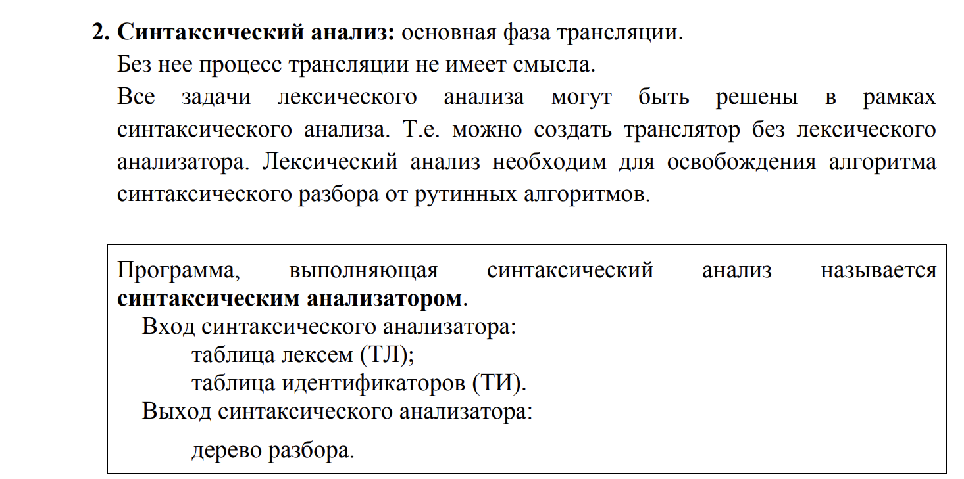

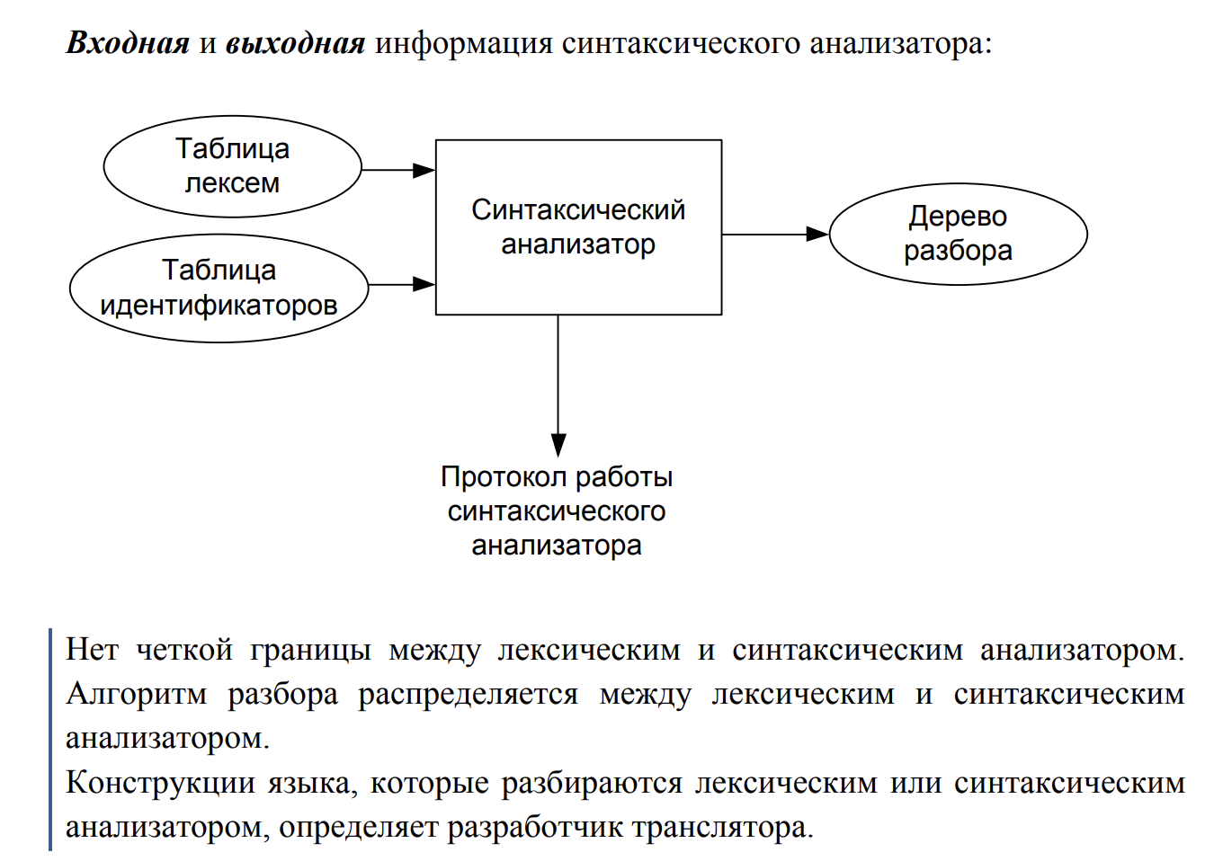

3. Задачи, выполняемые синтаксическим анализатором.

1) поиск и выделение синтаксических конструкций в исходном тексте

(разбор);

2) распознавание (проверка правильности) синтаксических конструкций;

3) выявление ошибок и продолжение процесса распознавания после

обработки ошибок;

4) формирование дерева разбора в случае, если нет ошибок.

4. Исходный текст программы для синтаксического анализатора представляется

в виде таблицы лексем.

5. Для описания языка, разбираемого синтаксическим анализатором,

применяют грамматики типа 2 иерархии Хомского – контекстносвободные грамматики (см. лекция 9).

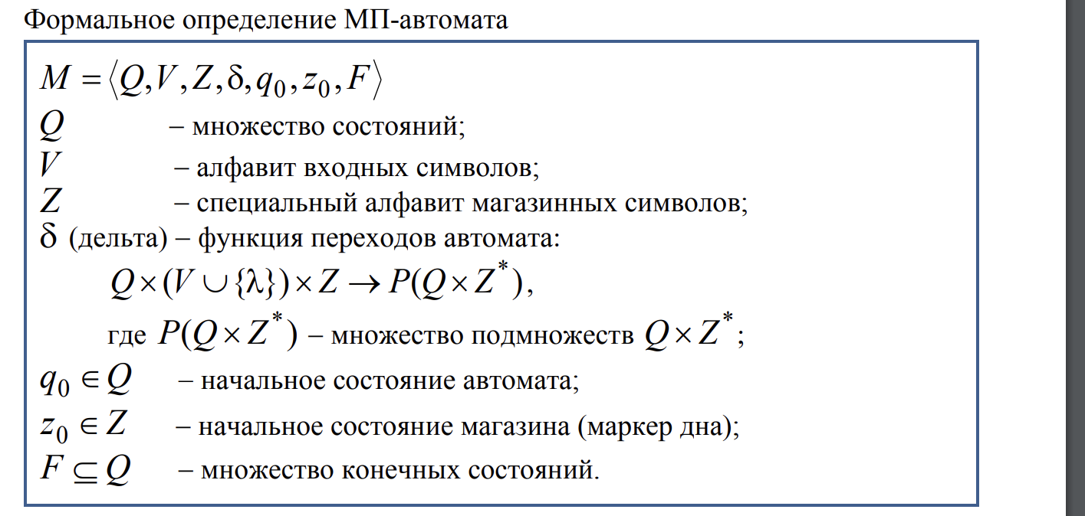

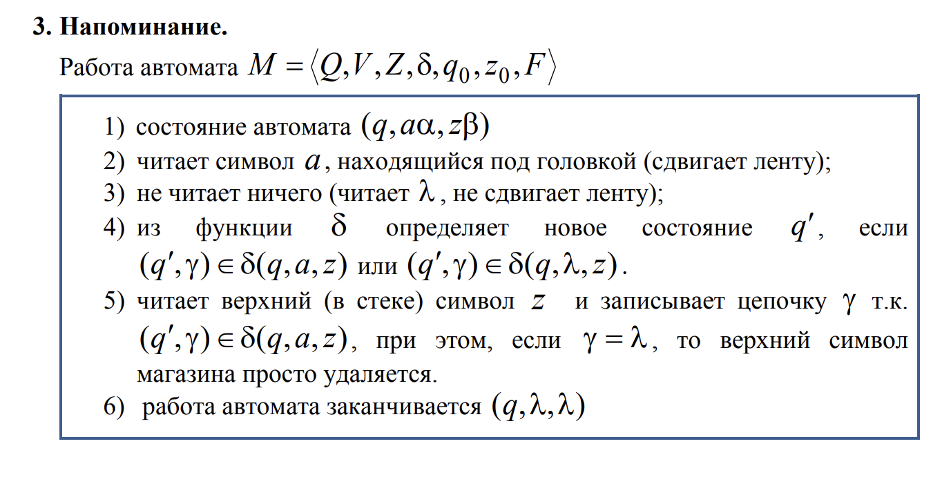. Для построения МП-автомата необходимо привести контекстно-свободную грамматику к одной из нормальных форм: нормальной форме Хомского нормальной форме Грейбах

Грамматика в нормальной форме Хомского называется бинарной, т.к. один нетерминальный символ может быть заменен на два нетерминальных символа.

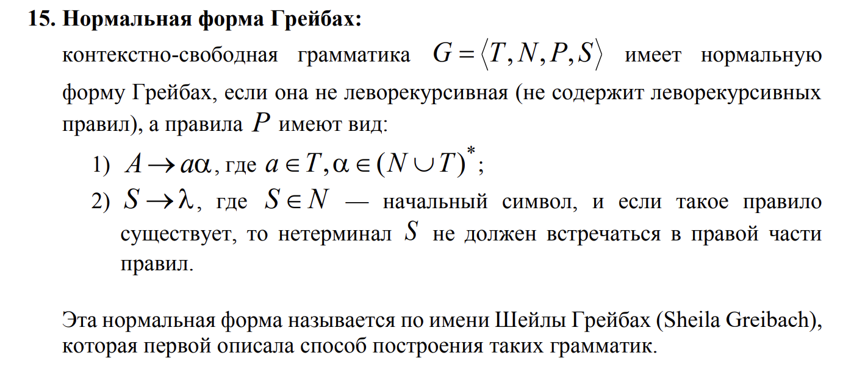

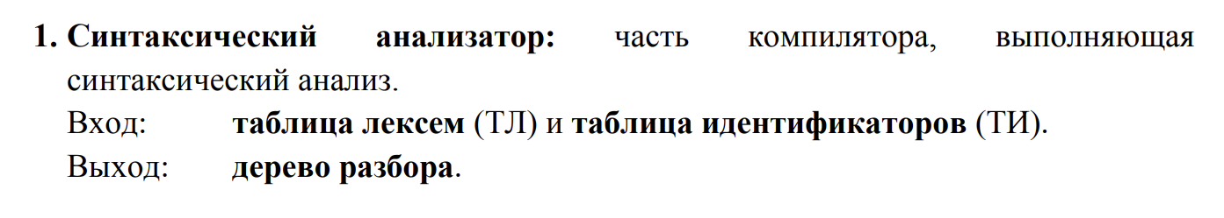

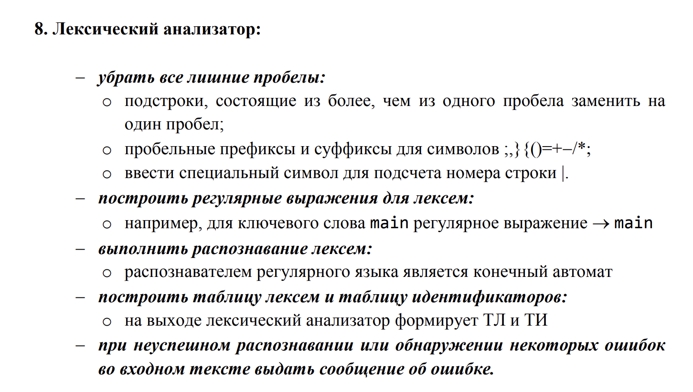

17 польская

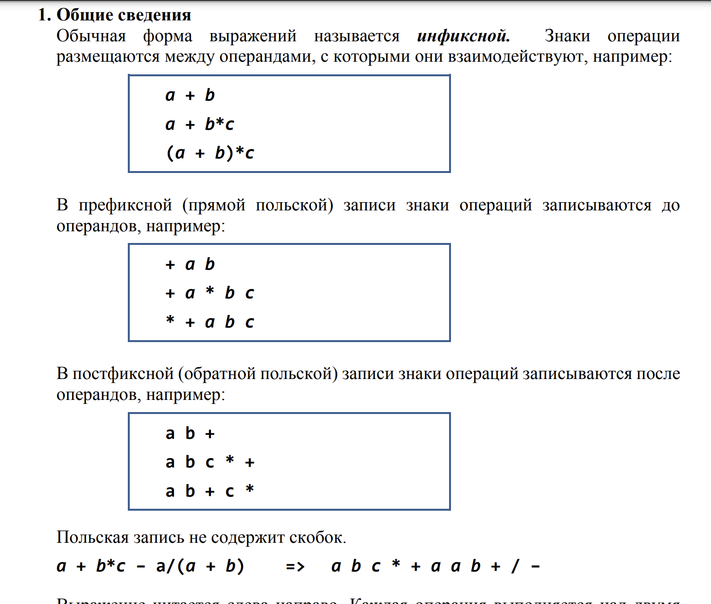

Выражение читается слева направо. Каждая операция выполняется над двумя операндами, непосредственно стоящими перед знаком этой операции. Последовательность операндов и знак операции в выражении заменяется результатом этой операции. Результатом вычисления всего выражения становится результат последней вычисленной операции. Такая нотация названа польской в честь ее изобретателя — польского математика и логика Яна Лукасевича (Jan Łukasiewicz, 1878–1956).

Обратную польскую запись называют польской инверсной записью (ПОЛИЗ). ПОЛИЗ удобна: − для вычисления выражений; − как промежуточная форма представления выражений в трансляторе; − как промежуточная форма представления операторов языков программирования002E

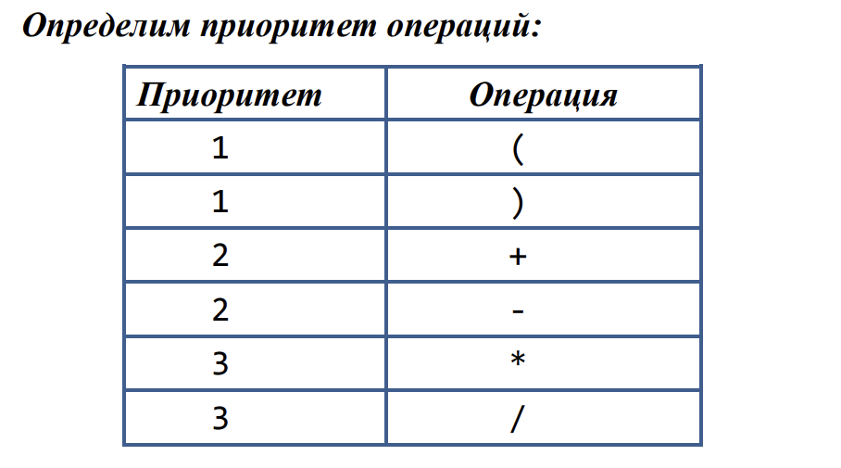

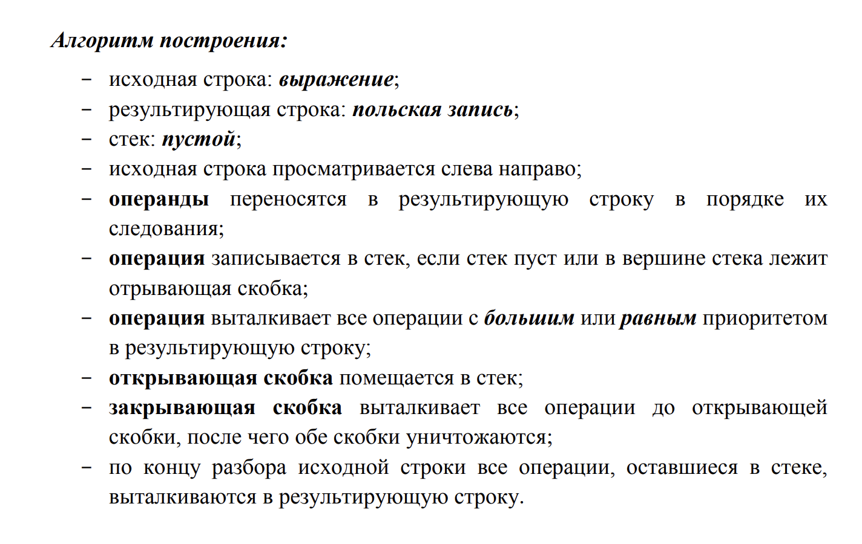

19 Создание нового языка программирования

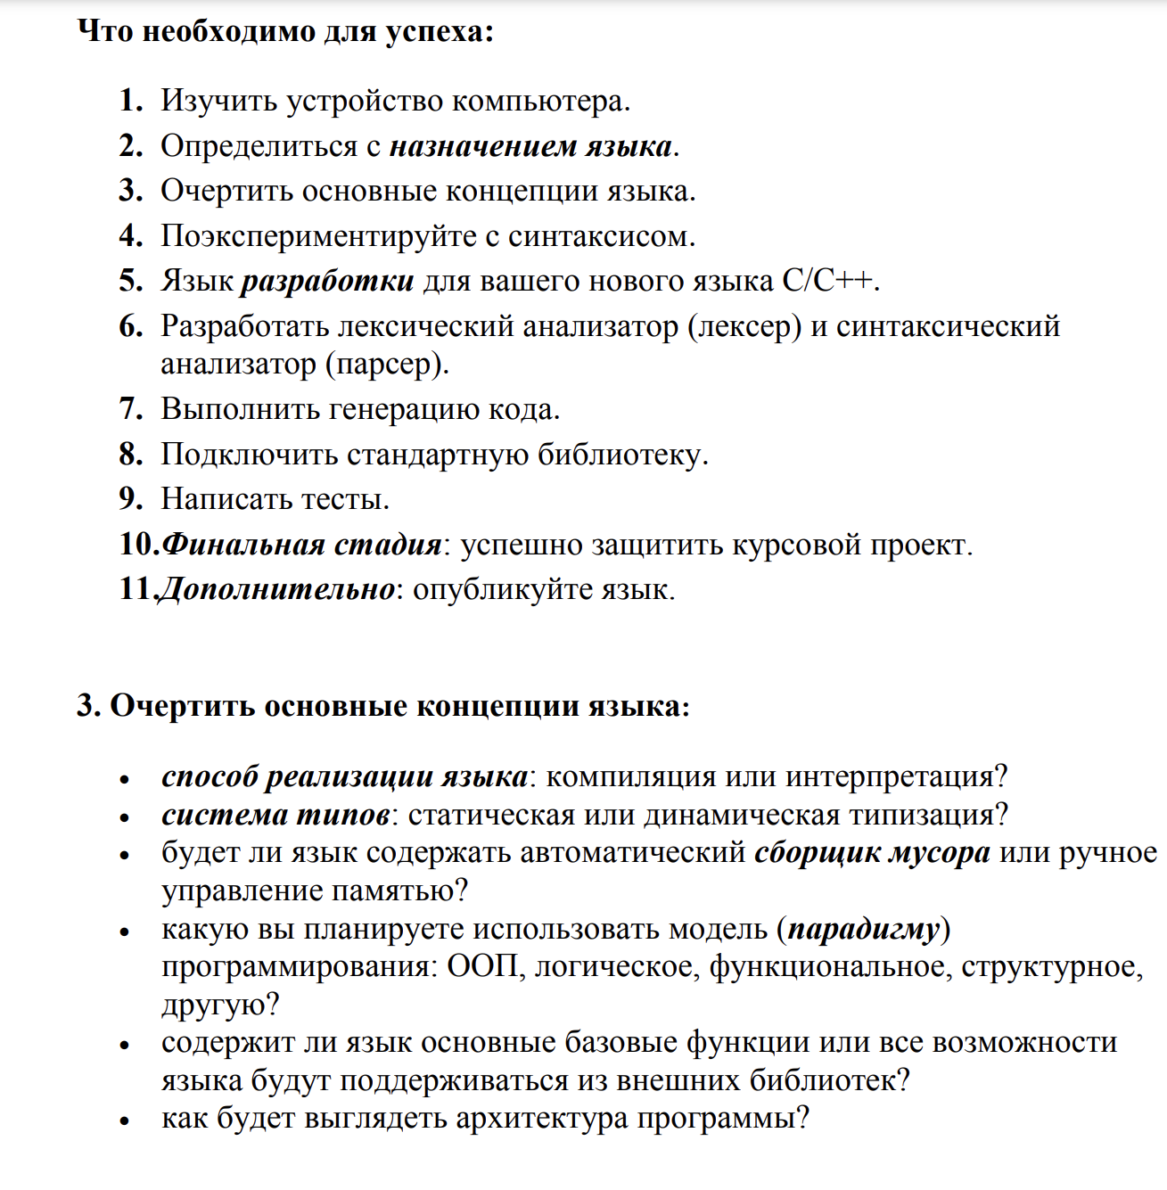

Язык программирования Язык программирования – формальная знаковая система, предназначенная для записи компьютерных программ. Язык программирования определяет набор лексических, синтаксических и семантических правил, задающих вид программы и действия, которые будут выполняться под её управлением. Язык программирования представляется в виде набора спецификаций, определяющих его синтаксис и семантику

Типы данных Система, по которой данные организуются в программе, – это система типов языка программирования. Языки могут быть классифицированы как системы со статической типизацией и языки с динамической типизацией. Статически-типизированные языки могут быть в дальнейшем подразделены на языки с обязательной декларацией, где каждая переменная и объявление функции имеет обязательное объявление типа, и языки с выводимыми типами. Плюсы статической типизации: − строгость программы; − выявление ошибок на этапе компиляции; − возможность для оптимизации и анализа кода. Минусы: − типы надо определять явно (автовывод типов снижает эту проблему). Структуры данных Системы типов в языках высокого уровня позволяют определять сложные, составные типы, так называемые структуры данных на основе базовых (атомарных) типов и составных типов.

Парадигма программирования Язык программирования строится в соответствии с той или иной базовой моделью вычислений и парадигмой программирования. Способы реализации языков Языки программирования могут быть реализованы как компилируемые и интерпретируемые. Разделение на компилируемые и интерпретируемые языки является условным. Для любого компилируемого языка, можно написать интерпретатор. Большинство современных «чистых» интерпретаторов компилируют исходный код в некоторое высокоуровневое промежуточное представление

Используемые символы (алфавит языка) Базовый алфавит для большинства языков программирования использует символы ASCII для записи конструкций языка (переносимый набор символов). Управляющие символы ASCII используются ограниченно: допускаются только некоторые из них, например, возврат каретки CR, перевод строки LF, горизонтальная табуляция HT, переход к следующей странице FF. Для работы с текстовыми данными языки программирования поддерживают Unicode.

20Семантический анализ и подготовка к генерации кода

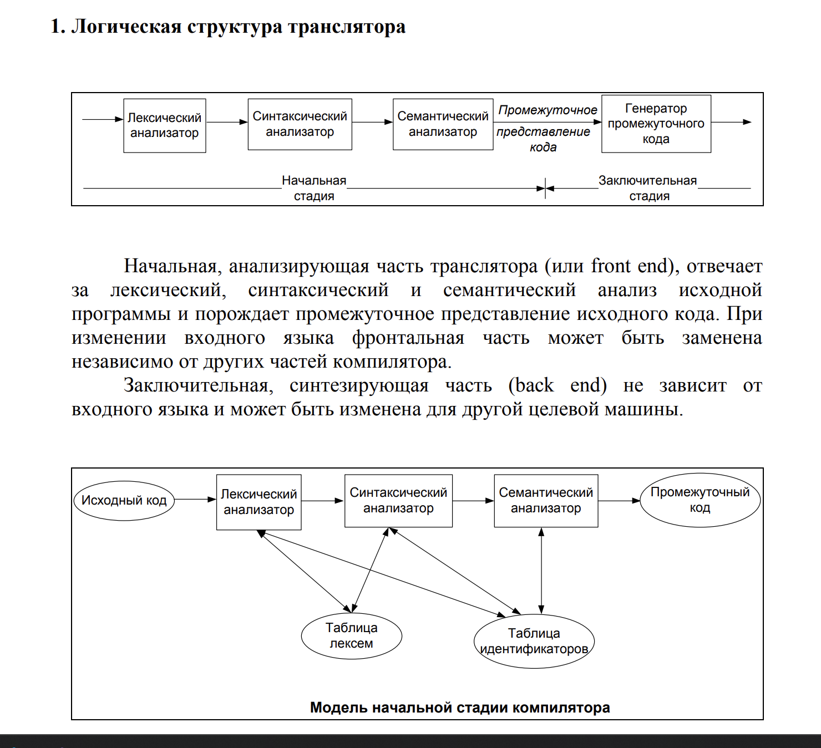

На начальной стадии компилятора анализируется исходная программа и создается промежуточное представление, из которого на заключительной стадии генерируется целевой код.

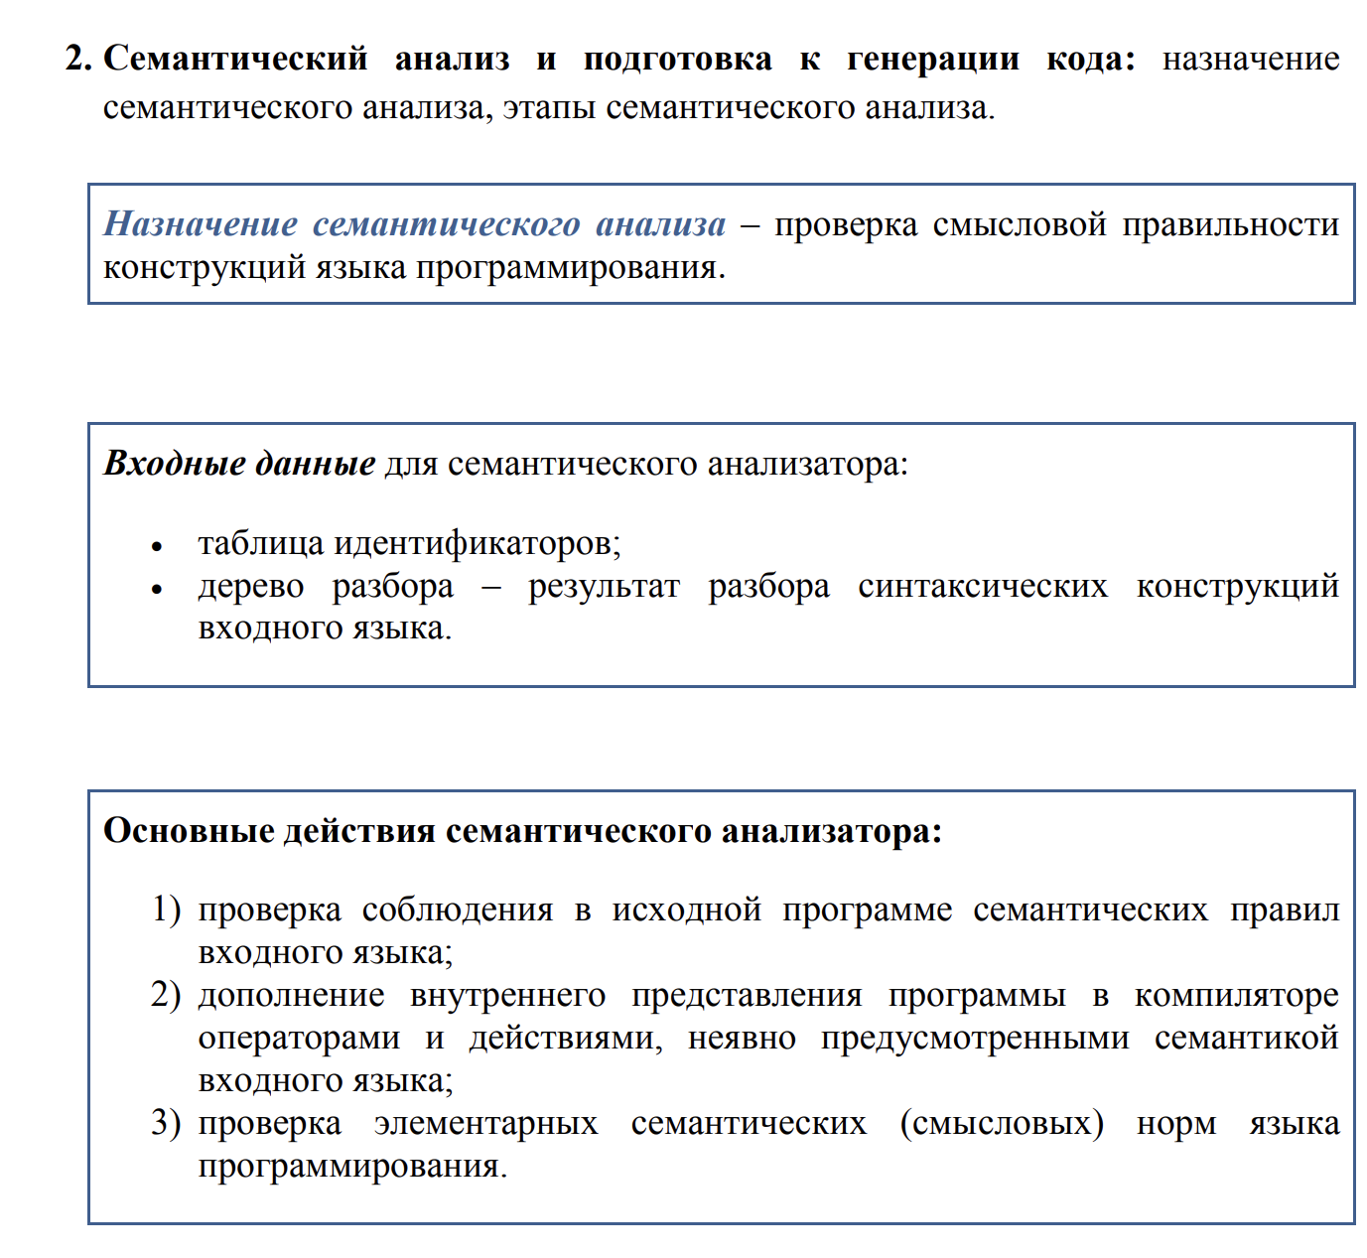

1). Проверка соблюдения семантических правил входного языка – сопоставление входных цепочек программы с требованиями семантики входного языка программирования. Примеры семантических правил

: • каждый идентификатор должен быть объявлен только один раз (с учетом блочной структуры объявлений);

• все операнды в выражениях и операциях должны иметь типы, допустимые для данного выражения или операции;

• типы переменных в выражениях должны быть согласованы между собой;

• при вызове процедур и функций количество и типы фактических параметров должны быть согласованы с количеством и типами формальных параметров.

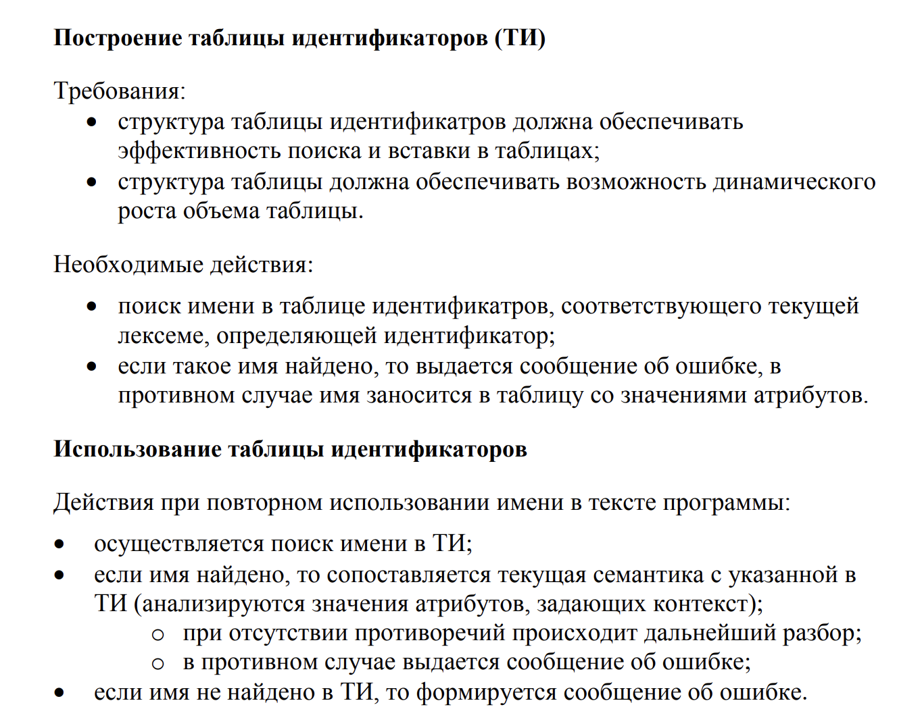

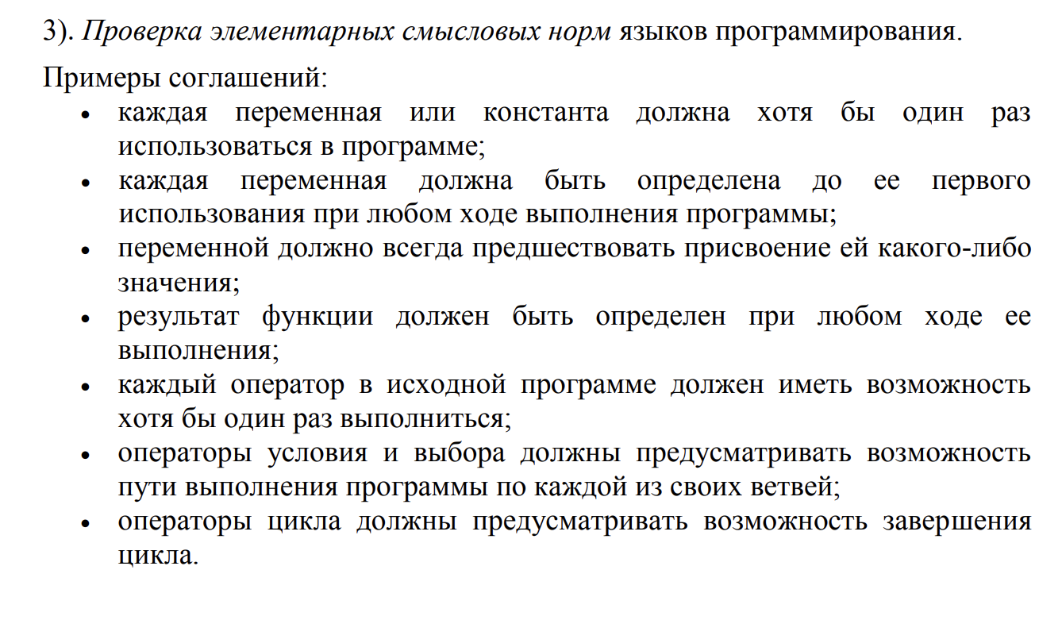

Семантический анализ обычно выполняется частично на этапе лексического анализа, на этапе синтаксического разбора и вначале этапа подготовки к генерации кода. Семантический анализ может быть выделен в отдельную фазу компиляции и выполняться после завершения фазы синтаксического разбора. В этом случае выполняется полный семантический анализ программы.

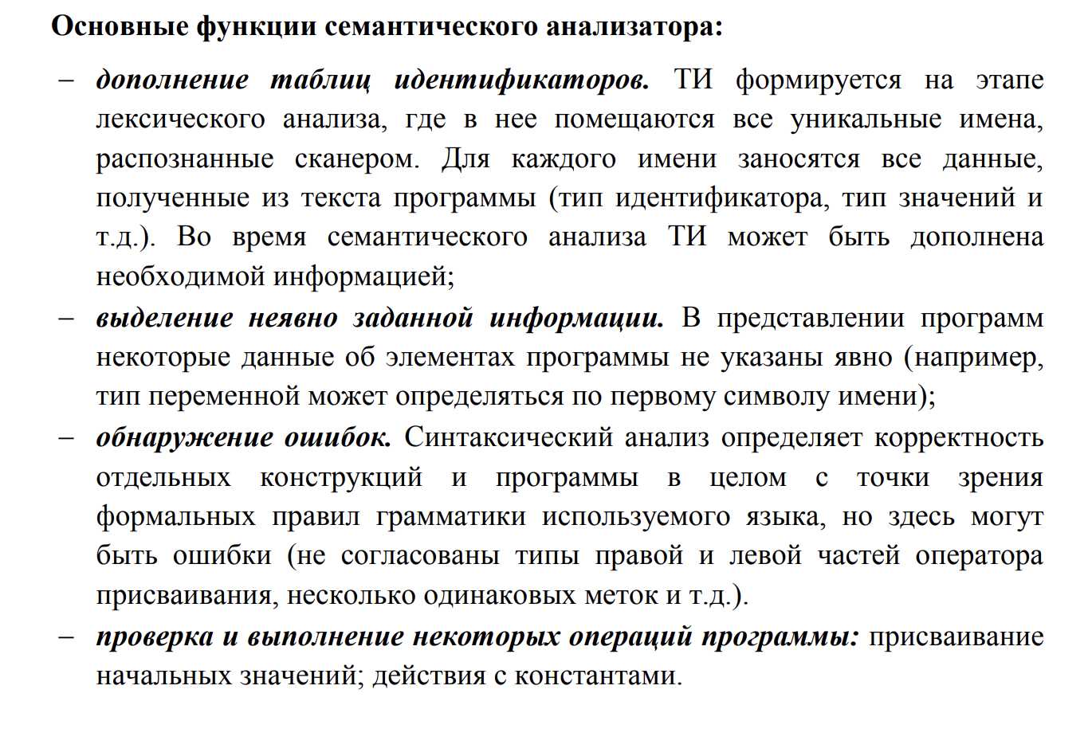

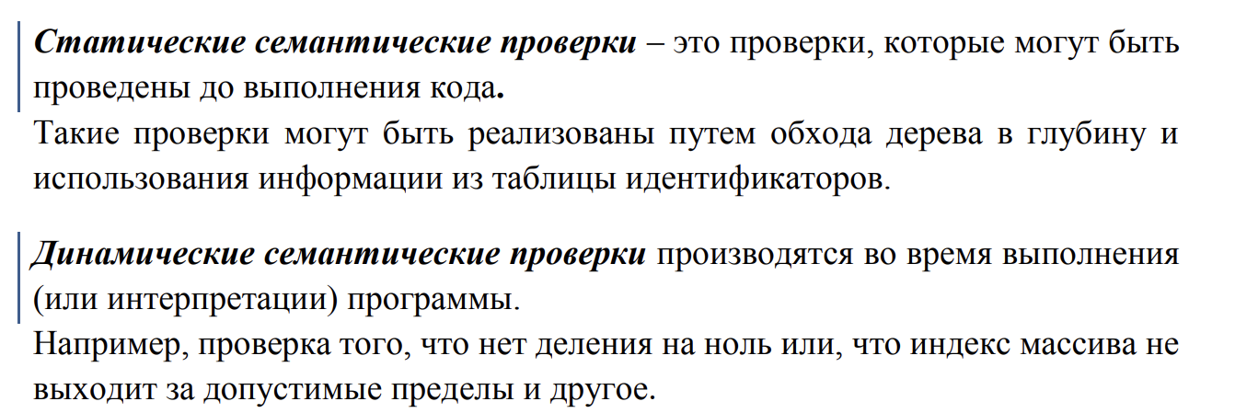

21 генерация кода

Основной задачей генератора кода является преобразование кода из промежуточного представления в эквивалентный код для целевой машины. Входом генератора кода является промежуточное представление исходной программы. Выходом генератора кода является код для целевой машины, эквивалентный исходному коду. Генерацию кода можно разделить на две части: 1. генерация промежуточного кода (не зависит от платформы); 2. генерация объектного кода на основе промежуточного (для конкретной платформы). Процесс генерации кода может управляться параметрами.

Сериализация: процесс преобразование структуры данных в последовательность битов. 7. Десериализация: процесс преобразования последовательности битов в структуру данных

Последовательность генерации: 1) План памяти строится по ТИ 2) Выполняется преобразование выражений в ПОЛИЗ 3) Заготавливаются шаблоны кода соответствующего правила грамматики 4) Код генерируется по дереву разбора

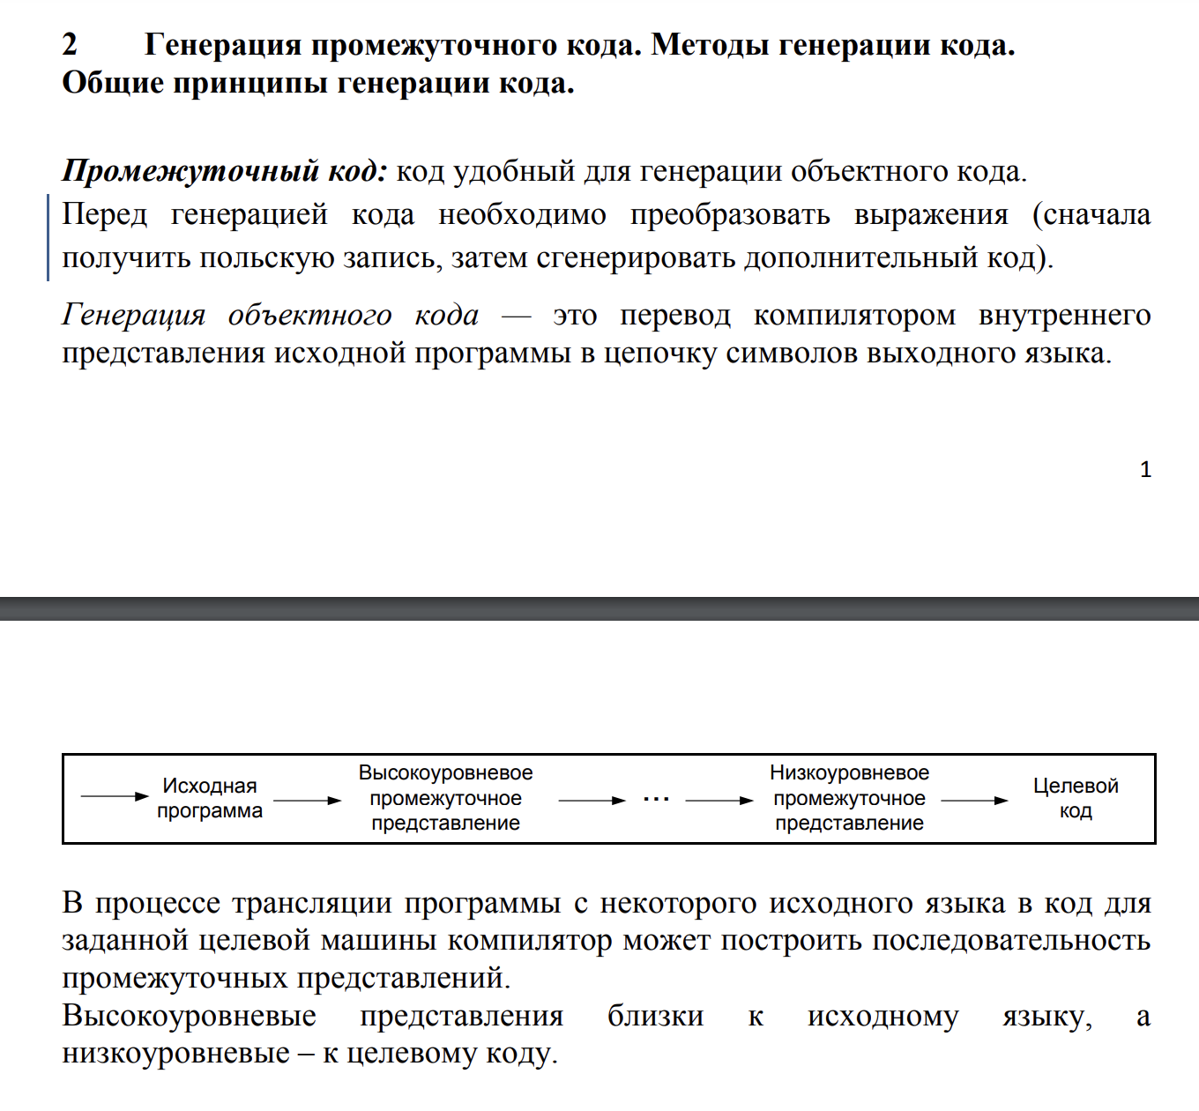

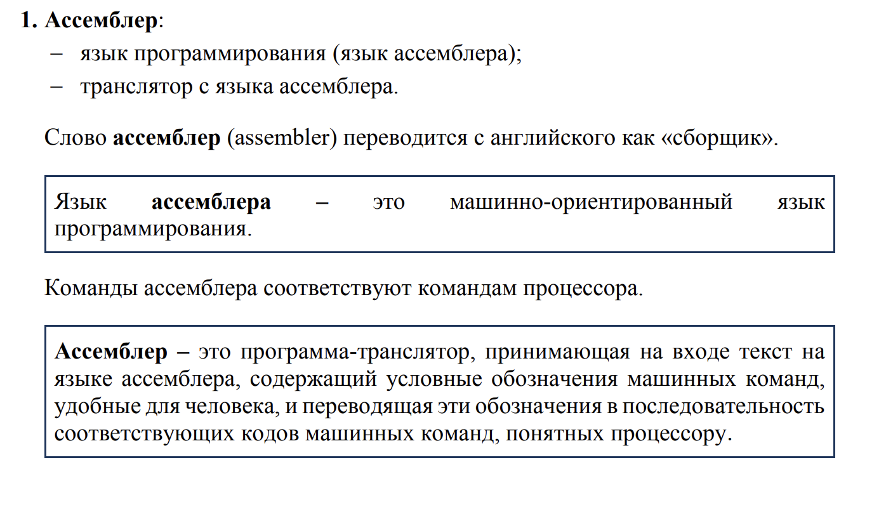

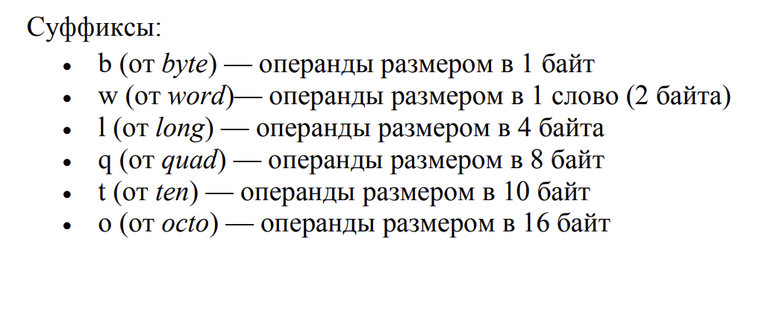

Программа состоит из одного или нескольких сегментов: − сегмент кода – область памяти, в которой размещаются выполняемые команды программы; − сегмент данных – область памяти с данными; − сегмент стека – область памяти, отведенная под стек. Регистры – участки высокоскоростной памяти центрального процессора, предназначенные для оперативного хранения данных и быстрого доступа к ним

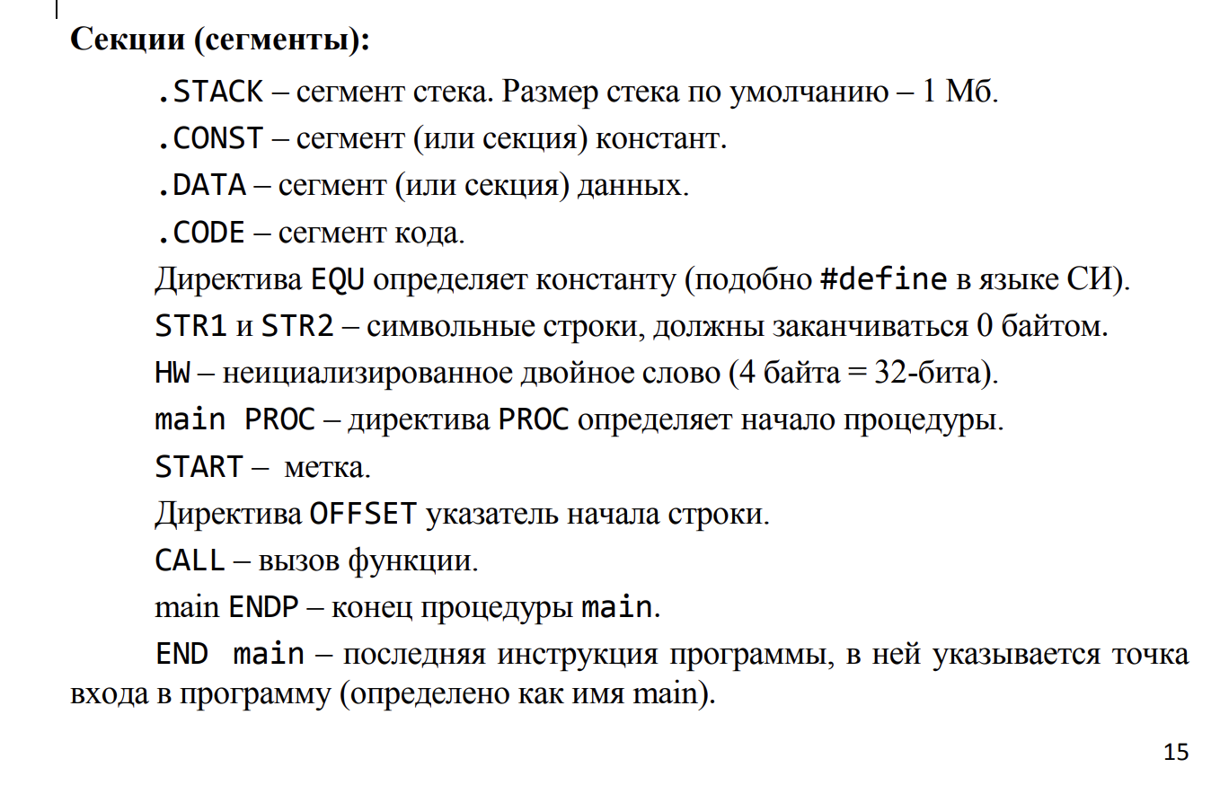

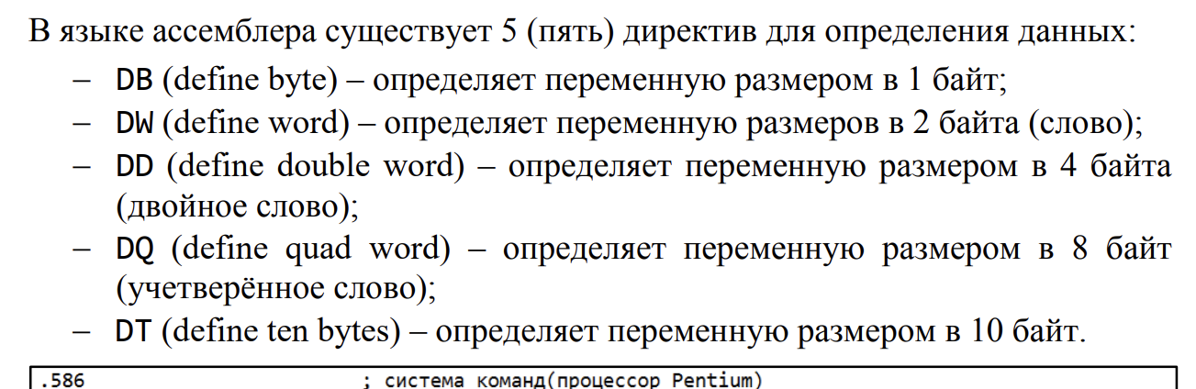

Листинг Ассемблер может создавать листинг программы с номерами строк, адресами переменных, операторами исходного языка и таблицей перекрестных ссылок символов и переменных, используемых в программе. В листинге содержится оттранслированный машинный код, представленный в шестнадцатеричном виде.

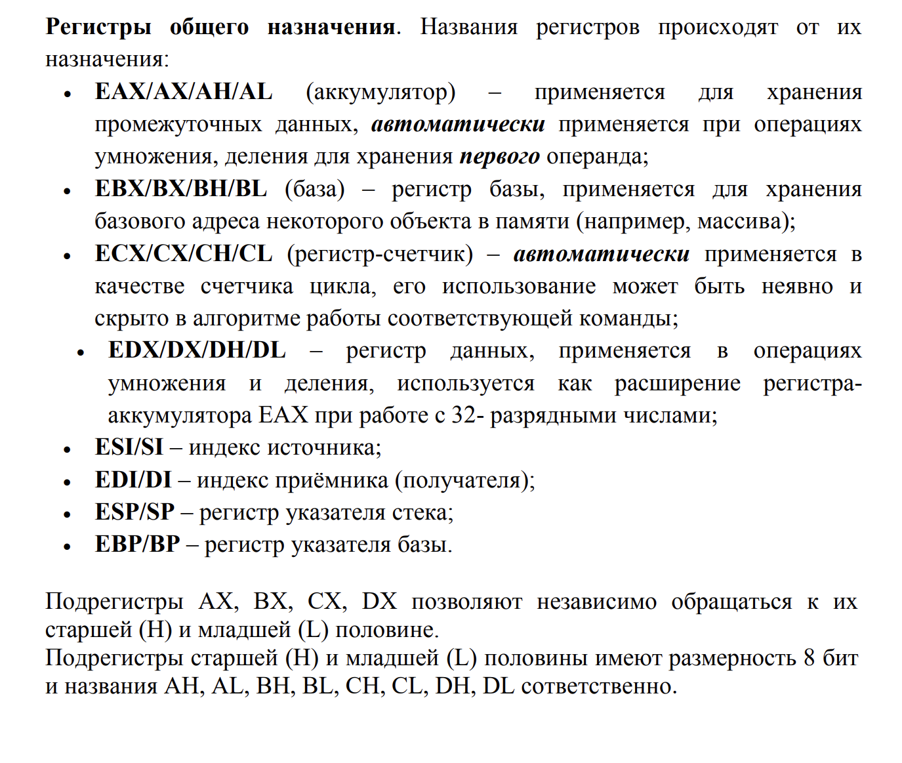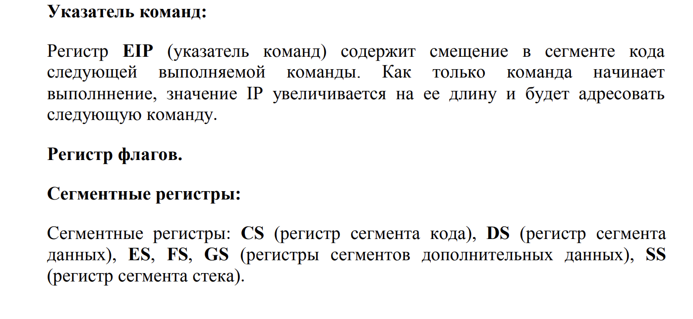

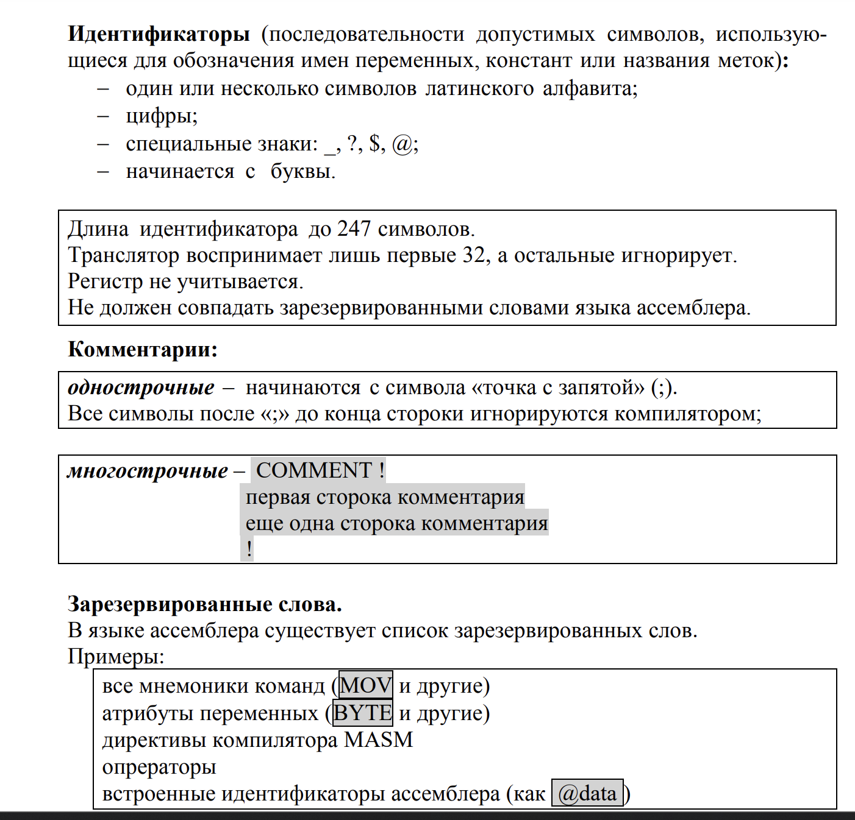

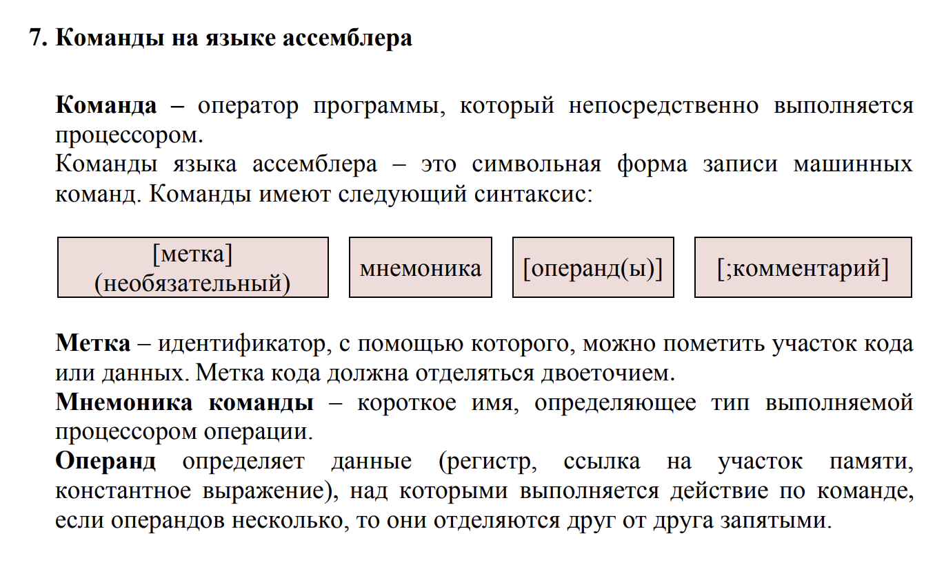

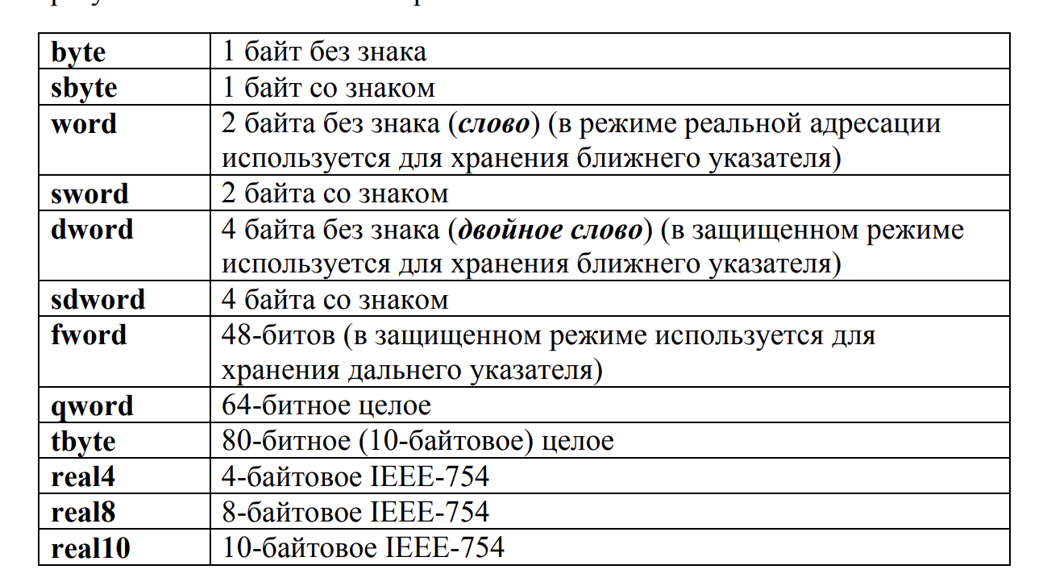

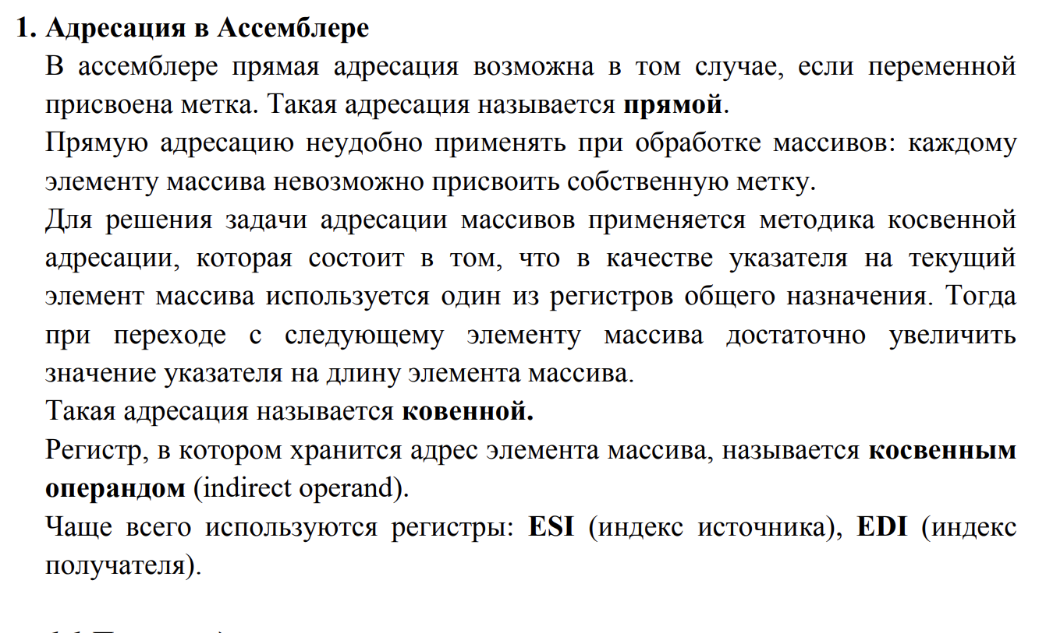

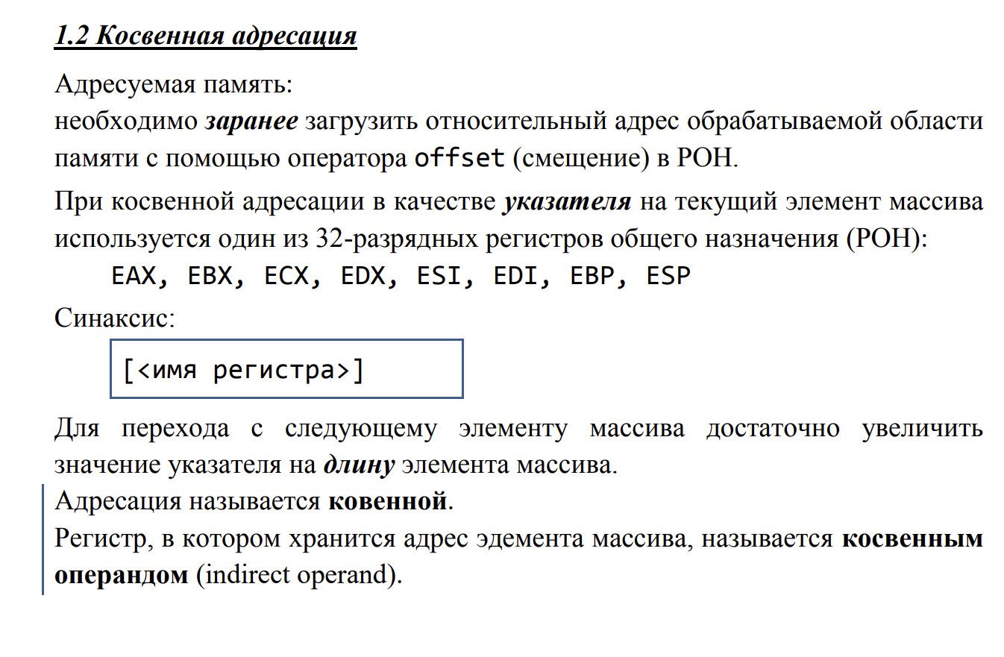

**1. Лексический анализатор (Lexical Analyzer)**

**Определение:**  
Лексический анализатор преобразует исходный код программы в последовательность токенов (лексем), которые представляют минимальные значимые элементы программы, такие как ключевые слова, идентификаторы, операторы и литералы.

**Что делает:**

* Читает исходный код символ за символом.
* Удаляет пробелы, комментарии и другие незначимые элементы.
* Разделяет код на токены, например:
  + Ключевые слова (if, while, int).
  + Идентификаторы (x, count).
  + Операторы (+, -, *, =).
  + Литералы (42, 3.14, "hello").
* Генерирует таблицу токенов для дальнейшего анализа.

**2. Синтаксический анализатор (Syntax Analyzer)**

**Определение:**  
Синтаксический анализатор проверяет, соответствует ли последовательность токенов правилам грамматики языка программирования. Он строит синтаксическое дерево, представляющее структуру программы.

**Что делает:**

* Проверяет правильность структуры кода:
  + Расстановка скобок.
  + Соответствие конструкции правилу языка (например, if должно сопровождаться условием).
* Создаёт синтаксическое дерево или дерево разбора (Parse Tree).
* Выявляет синтаксические ошибки:
  + Пропущенные разделители (;).
  + Неправильная вложенность блоков.
  + Неверное использование ключевых слов.

**3. Семантический анализатор (Semantic Analyzer)**

**Определение:**  
Семантический анализатор проверяет, имеет ли синтаксически правильный код смысл, основываясь на логике языка программирования. На этом этапе проверяется корректность типов данных, объявлений переменных и вызовов функций.

**Что делает:**

* Проверяет совместимость типов данных:
  + Нельзя присваивать строку переменной типа int.
* Проверяет существование переменных, функций, классов:
  + Убедиться, что переменная объявлена до её использования.
* Проверяет корректность вызовов функций:
  + Совпадают ли типы и количество аргументов с определением функции.
* Выявляет семантические ошибки, такие как:
  + Присваивание несовместимых типов.
  + Отсутствие возвращаемого значения в функции, которая должна что-то возвращать.
  + Попытка деления на ноль.

**Конечный автомат (Finite State Machine, FSM)** — это математическая модель вычислений, которая описывает поведение системы с конечным числом состояний. Она состоит из:

1. **Набора состояний** (например, S1, S2, ..., Sn).
2. **Алфавита входных символов** (например, a, b, c).
3. **Функции переходов**, которая определяет, как автомат перемещается из одного состояния в другое в зависимости от входного символа.
4. **Начального состояния**, с которого начинается выполнение.
5. **Множества конечных (принимающих) состояний**, которые указывают, что ввод удовлетворяет условиям.

**Основные элементы конечного автомата:**

* **Состояния**: Это конкретные шаги или конфигурации, которые может принять автомат.
* **Переходы**: Связывают два состояния и определяют, какой входной символ вызывает переход.
* **Начальное состояние**: Состояние, с которого автомат стартует.
* **Конечное состояние**: Если автомат достигает этого состояния, ввод считается корректным или выполнение завершено.
* **Входные данные**: Последовательность символов или событий, которые обрабатываются автоматом.

**Что такое конечный автомат?**

**Конечный автомат (Finite State Machine, FSM)** — это математическая модель вычислений, которая описывает поведение системы с конечным числом состояний. Она состоит из:

1. **Набора состояний** (например, S1, S2, ..., Sn).
2. **Алфавита входных символов** (например, a, b, c).
3. **Функции переходов**, которая определяет, как автомат перемещается из одного состояния в другое в зависимости от входного символа.
4. **Начального состояния**, с которого начинается выполнение.
5. **Множества конечных (принимающих) состояний**, которые указывают, что ввод удовлетворяет условиям.

**Основные элементы конечного автомата:**

* **Состояния**: Это конкретные шаги или конфигурации, которые может принять автомат.
* **Переходы**: Связывают два состояния и определяют, какой входной символ вызывает переход.
* **Начальное состояние**: Состояние, с которого автомат стартует.
* **Конечное состояние**: Если автомат достигает этого состояния, ввод считается корректным или выполнение завершено.
* **Входные данные**: Последовательность символов или событий, которые обрабатываются автоматом.

**Виды конечных автоматов:**

1. **Детерминированный конечный автомат (DFA)**:
   * В каждом состоянии для каждого символа алфавита существует **ровно один** переход.
   * Упрощённая и однозначная модель.
2. **Недетерминированный конечный автомат (NFA)**:
   * В одном состоянии для одного символа может быть несколько возможных переходов.
   * Более гибкий, но сложнее в реализации.
3. **Автомат с расширенными функциями (например, Mealy или Moore)**:
   * Включают выходные значения, зависящие от состояний (и/или переходов

**Для чего нужен конечный автомат?**

Конечные автоматы используются для моделирования систем, которые могут находиться в различных состояниях и реагировать на внешние входы определённым образом. Основные применения:

1. **Лексический анализатор (Lexer)**:
   * Конечные автоматы используются для распознавания токенов в исходном коде (например, ключевых слов, идентификаторов).
   * Пример: Распознавание целых чисел, строк, операторов.
2. **Компьютерные системы**:
   * Управление процессами, такими как открытие и закрытие дверей в автоматизированных системах.
   * Обработка событий в системах реального времени.
3. **Распознавание шаблонов**:
   * Используются в регулярных выражениях и алгоритмах поиска подстрок.
4. **Проектирование цифровых схем**:
   * Конечные автоматы моделируют логические схемы, такие как триггеры или автоматы управления.
5. **Протоколы связи**:
   * Определяют, как устройства обмениваются сообщениями, переходя между состояниями "ожидание", "отправка", "получение".
6. **Игры и искусственный интеллект**:
   * Управление поведением игровых персонажей или моделирование сценариев в виде состояний и переходов между ними.

**Пример конечного автомата:**

Рассмотрим автомат для проверки, заканчивается ли строка на "ab":

**Состояния:**

* S0 (начальное)
* S1 (нашли 'a')
* S2 (нашли 'ab')

**Переходы:**

* Из S0 в S1 по 'a'.
* Из S1 в S2 по 'b'.
* Любой другой символ переводит в S0.

Если автомат завершает работу в состоянии S2, строка заканчивается на "ab".

**Применение:** Этот автомат можно использовать, например, для подсветки синтаксиса или поиска ключевых слов в тексте.

**Преимущества конечных автоматов:**

* Простота и наглядность.
* Лёгкость реализации для задач распознавания или управления.
* Высокая эффективность для систем с ограниченным числом состояний.

**Вывод:** Конечные автоматы — это мощный инструмент для проектирования и анализа систем, работающих с состояниями и переходами между ними, от языков программирования до реальных систем управления.

### Недетерминированный конечный автомат (НКА, Nondeterministic Finite Automaton, NFA)

**Определение:**  
Недетерминированный конечный автомат (НКА) — это модель конечного автомата, в которой из одного состояния по одному входному символу можно перейти в **несколько состояний** или вообще не перейти никуда. Также может существовать **переход без входного символа** (ε-переход), который позволяет перемещаться между состояниями без обработки входных данных.

**Недетерминированный конечный автомат (НКА, Nondeterministic Finite Automaton, NFA)**

**Определение:**  
Недетерминированный конечный автомат (НКА) — это модель конечного автомата, в которой из одного состояния по одному входному символу можно перейти в **несколько состояний** или вообще не перейти никуда. Также может существовать **переход без входного символа** (ε-переход), который позволяет перемещаться между состояниями без обработки входных данных.

**Основные элементы НКА:**

1. **Состояния**: Набор состояний, в которых может находиться автомат.
2. **Алфавит входных символов**: Набор символов, которые автомат принимает как вход.
3. **Функция переходов**: Определяет, куда может перейти автомат из текущего состояния при получении входного символа. В отличие от детерминированного конечного автомата (ДКА), один символ может вести в **несколько состояний**.
4. **Начальное состояние**: Состояние, с которого начинается выполнение.
5. **Множество конечных (принимающих) состояний**: Состояния, в которых автомат "принимает" входные данные, если достигает их.

**Особенности НКА:**

* **Множественные переходы**: Один символ может приводить к переходу в несколько состояний.
* **Неопределённость**: Не всегда однозначно известно, в каком состоянии находится автомат после обработки символа.
* **ε-переходы**: Возможность перехода между состояниями без чтения входного символа.

Магазинный конечный автомат (МКА) — это расширение обычного конечного автомата, которое включает дополнительную память в виде стека. Он используется для работы с контекстно-свободными языками и может хранить бесконечно вложенную информацию благодаря стеку

**Основные элементы магазинного автомата**

Магазинный автомат описывается следующими компонентами:

1. **Состояния (Q):** Конечный набор состояний, в которых может находиться автомат.
2. **Алфавит входных символов (Σ):** Набор символов, которые автомат принимает как вход.
3. **Алфавит стека (Γ):** Набор символов, которые можно хранить в стеке.
4. **Функция переходов (δ):**
   * Определяет, куда автомат переходит при определённом входном символе, текущем состоянии и верхнем символе стека.
   * Также указывает, как изменяется содержимое стека.
5. **Начальное состояние (q₀):** Состояние, с которого начинается выполнение автомата.
6. **Начальный символ стека (Z₀):** Символ, который находится на вершине стека при старте.
7. **Множество конечных состояний (F):** Состояния, в которых автомат принимает входную строку.

#### **Основное назначение:**

НКА используется для работы с **регулярными языками**, которые описываются регулярными выражениями. Он эффективен для задач, где структура входных данных не требует вложенности или сложного управления памятью.

#### **Применения:**

1. **Лексический анализ:**
   * Используется для распознавания токенов в исходном коде.
   * Например, распознавание чисел, ключевых слов, операторов.
2. **Поиск строк и шаблонов:**
   * Построение поисковых алгоритмов на основе регулярных выражений.
   * Например, найти строки, начинающиеся с "abc" и заканчивающиеся "xyz".
3. **Обработка текста:**
   * Применяется для фильтрации и обработки текстов, таких как проверка формата номеров телефонов, адресов электронной почты.
4. **Проектирование протоколов:**
   * Для проверки последовательности сообщений или состояний в сетевых протоколах.
5. **Моделирование систем:**
   * Применяется для простых систем с конечным количеством состояний и однозначными переходами.

#### **Почему используется НКА:**

* Простота описания.
* Легкость построения из регулярного выражения.
* Возможность преобразования в ДКА для более эффективной реализации.

### ****2. Магазинный конечный автомат (МКА)****

#### **Основное назначение:**

МКА используется для работы с **контекстно-свободными языками**, которые описываются контекстно-свободной грамматикой. Он подходит для задач, где необходимо учитывать вложенные структуры или балансировку, такие как скобочные последовательности или рекурсивные конструкции.

#### **Применения:**

1. **Синтаксический анализ:**
   * Применяется в компиляторах для проверки соответствия кода грамматике языка программирования.
   * Например, проверка правильности расстановки скобок или структуры выражений (if-else, циклы, функции).
2. **Парсинг XML/HTML:**
   * МКА используется для проверки вложенной структуры тегов.
   * Например, <html><body></body></html>.
3. **Обработка контекстно-свободных языков:**
   * Например, язык, описывающий строки вида anbna^n b^nanbn, где количество a равно количеству b.
4. **Анализ естественного языка:**
   * Используется в лингвистике для анализа предложений, содержащих вложенные конструкции.
   * Например, предложение с зависимыми подчинёнными предложениями.
5. **Моделирование вычислений:**
   * Для задач с неограниченной вложенностью вызовов функций или операций, где требуется стековая память.

#### **Почему используется МКА:**

* Способен работать с вложенными структурами и зависимостями.
* Имеет дополнительную память (стек), что делает его мощнее, чем НКА.
* Подходит для работы с языками, которые нельзя обработать регулярными выражен

**Идентификатор** – это имя, используемое для обозначения различных элементов в программировании, таких как переменные, функции, структуры данных, константы или другие сущности. Идентификаторы необходимы для однозначной идентификации объекта в коде.

**Регулярные выражения** (**Regular Expressions**, или **RegEx**) используются для поиска, сопоставления и обработки текстовых данных на основе шаблонов. Это мощный инструмент, позволяющий работать со строками в различных языках программирования и инструментах.

Регулярное выражение описывает множество цепочек – формальный язык. Для записи регулярного выражения используются метасимволы. Регулярные выражения – способ записи спецификации шаблонов лексем

Регулярные выражения описывают регулярные множества. Для распознавания регулярных множеств служат конечные автоматы.

**Граф переходов** – это графическая или математическая структура, которая описывает **возможные состояния** и **переходы** между ними в системе, программе или автомате. Он широко используется в теории автоматов, программировании, моделировании и других областях.

**Синтаксические конструкции** — это **структуры** или **шаблоны**, которые определяют правила формирования корректных выражений в языке программирования или языке разметки. Они описывают, как должны сочетаться **слова, операторы, символы и ключевые слова** для построения синтаксически правильного кода.

Другими словами, нетерминальный символ называется бесплодным, если из него нельзя вывести ни одной цепочки.

Другими словами: недостижимым символом называется символ, который не может быть выведен из стартового символа грамматики S .

МП-автомат называется детерминированным, если из каждой его конфигурации возможно не более одного перехода в следующую конфигурацию. Иначе МП-автомат называется недетерминированным.

Для построения МП-автомата необходимо привести контекстно-свободную грамматику к одной из нормальных форм: нормальной форме Хомского нормальной форме Грейбах.

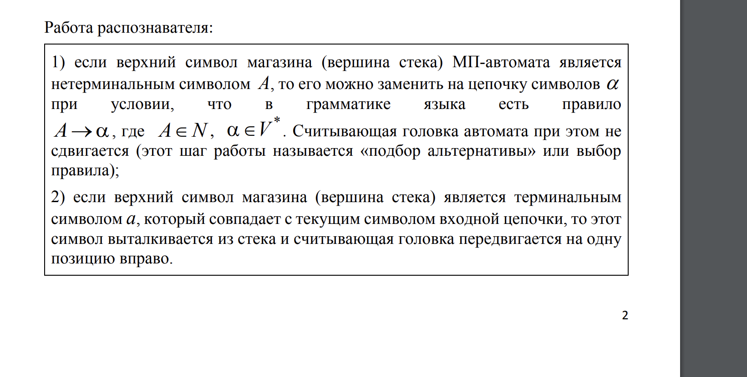

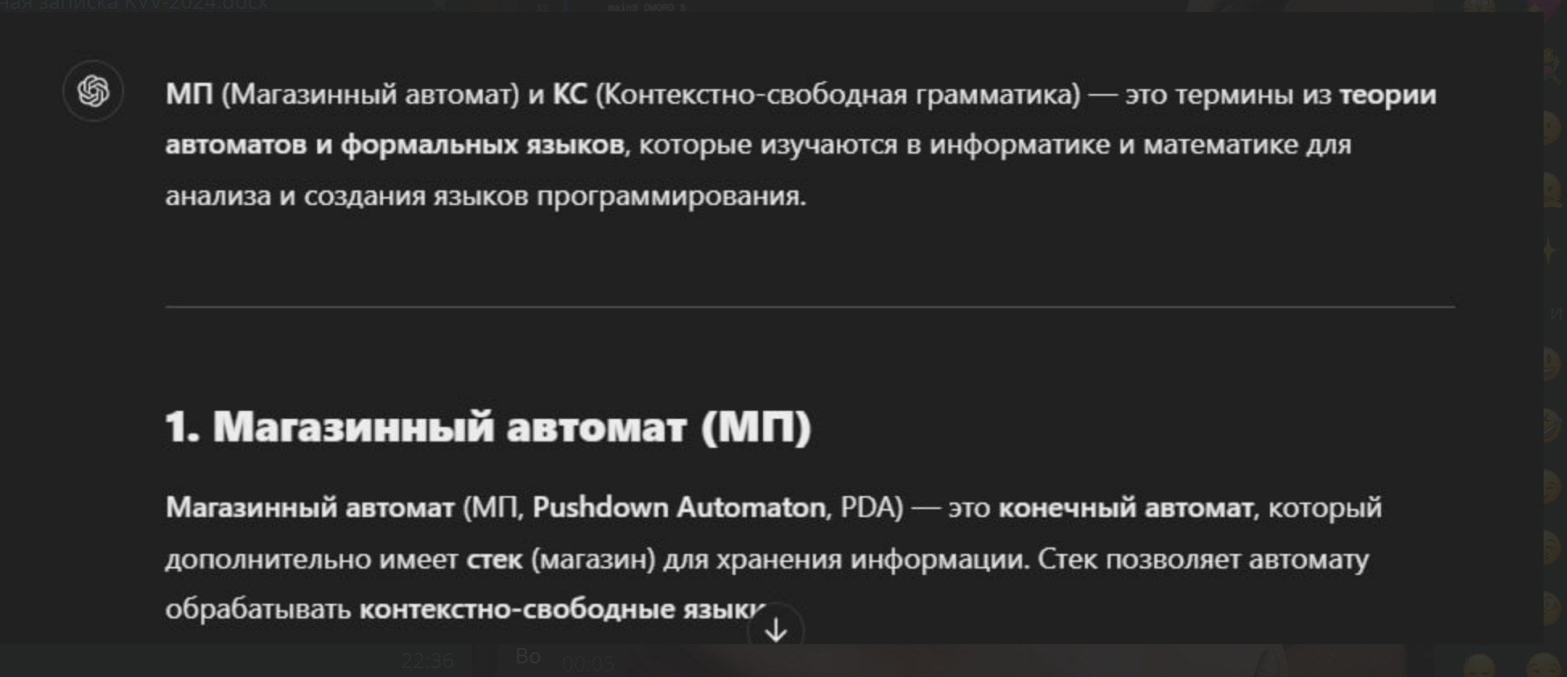

**Контекстно-свободная грамматика** (**КС-грамматика**, **Context-Free Grammar**, **CFG**) — это формальная грамматика, используемая для **определения синтаксиса языков программирования** и естественных языков. Она состоит из правил, которые описывают, как можно построить допустимые предложения или конструкции языка, **независимо от контекста**, в котором они используются.

## **Основные компоненты КС-грамматики**

Контекстно-свободная грамматика задаётся как 4-ка:  
**G = (N, T, P, S)**

* **N** — множество **нетерминальных символов** (например, S, A, B), которые представляют абстрактные конструкции.
* **T** — множество **терминальных символов** (например, a, b, 1, +), которые представляют конкретные символы из алфавита языка.
* **P** — множество **правил вывода** (продукций), определяющих, как заменять нетерминалы.  
  Каждое правило имеет вид:

**Польская запись** (или **префиксная запись**) – это способ записи математических выражений, при котором **оператор** записывается **перед операндами**. Этот метод предложил польский логик **Ян Лукасевич**.

**Польская запись** (**префиксная запись**) — это способ представления арифметических выражений, в котором **операторы** располагаются перед **операндами**. Этот метод упрощает обработку выражений и позволяет **избежать использования скобок** для определения порядка операций.

• **Упрощение вычислений**  
В **польской записи** нет необходимости учитывать **приоритет операций** и **скобки**. Выражение читается и вычисляется слева направо, что делает его обработку простой и быстрой.

• **Удобство для машинной обработки**  
В польской записи легко реализовать вычисления с использованием **стековых машин** или алгоритмов, основанных на **стеке**. Это удобно при разработке интерпретаторов, компиляторов и калькуляторов.

• **Экономия памяти**  
За счёт отсутствия скобок выражение становится более компактным, что позволяет экономить память.

• **Упрощение реализации алгоритмов**

* Парсинг выражений в польской записи проще, чем в инфиксной записи.
* Например, для обработки выражения в **инфиксной** записи (2 + 3) * 4 необходимо разбирать скобки и приоритет операций.  
  В **польской записи** * + 2 3 4 это не требуется.

Основной задачей генератора кода является преобразование код

Входом генератора кода является промежуточное представление исходной программы. Выходом генератора кода является код для целевой машины, эквивалентный исходному коду.

Генерацию кода можно разделить на две части: 1. генерация промежуточного кода (не зависит от платформы); 2. генерация объектного кода на основе промежуточного (для конкретной платформы).

Сериализация: процесс преобразование структуры данных в последовательность битов. 7. Десериализация: процесс преобразования последовательности битов в структуру данных.

Процедура — именованная, правильным образом оформленная группа команд, которая объявляется один раз и может многократно вызываться по имени в любом месте программы

Стек обслуживается тремя регистрами: • ESS – указатель дна стека (начала сегмента стека); • ESP – указатель вершины стека; • EBP – указатель базы

**енерация кода** — это этап компиляции, на котором исходный код программы (например, написанный на C++ или другом языке) преобразуется в **машинный код**, **ассемблерный код** или **промежуточное представление**. Этот процесс происходит с использованием **правил синтаксиса** и **семантики языка**, а также с учётом подключённых **библиотек**.

• **Генерация кода** — это процесс создания машинного или ассемблерного кода из исходного кода.

• **Библиотеки** предоставляют готовые функции и процедуры, которые используются при генерации кода.

• На этапе **связывания** компоновщик подставляет реальные адреса функций из библиотек в сгенерированный код.

• Это позволяет разделять логику программы и использовать повторно написанный код, что делает разработку более эффективной.

BYTE определяет беззнаковый байт. SBYTE определяет знаковый байт. WORD определяет слово без знака (2 байта) для хранения 16-разрядных целых значений. SWORD определяет слово со знаком (2 байта) для хранения 16-разрядных целых значений. 14 DWORD определяет слово без знака (4 байта) для хранения 32-разрядных целых значений. SDWORD определяет слово со знаком (4 байта) для хранения 32-разрядных целых значений. TBYTE определяет 10 байтов для хранения 80-разрядных целых значений. Этот тип данных в основном используется для хранения десятичных упакованных целых чисел (двоично-кодированных целых чисел). Для работы с этими числами используется специальный набор команд математического сопроцессора. Если инициализатор равен ?, то выделяется память для хранения не инициализированных переменных, заданной длин

Если инициализатор равен ?, то выделяется память для хранения не инициализированных переменных, заданной длины.

Препроцессор – это текстовый процессор, управляющий преобразованием текста исходного кода в ходе первого этапа трансляции, позволяет сократить время написания кода, а сам код автоматически привести к определенному виду. Препроцессор не анализирует исходный текст. Предобработка кода препроцессором выполняется на первой стадии компиляции в соответствии с макросами и выполняет директивы.

Опреатор OFFSET возвращает смещение метки данных относительно начала сегмента. Под смещением понимается то количество байтов, которое отделяет метку данных относительно начала сегмента: